Recomendaciones
lenguaje no sexista

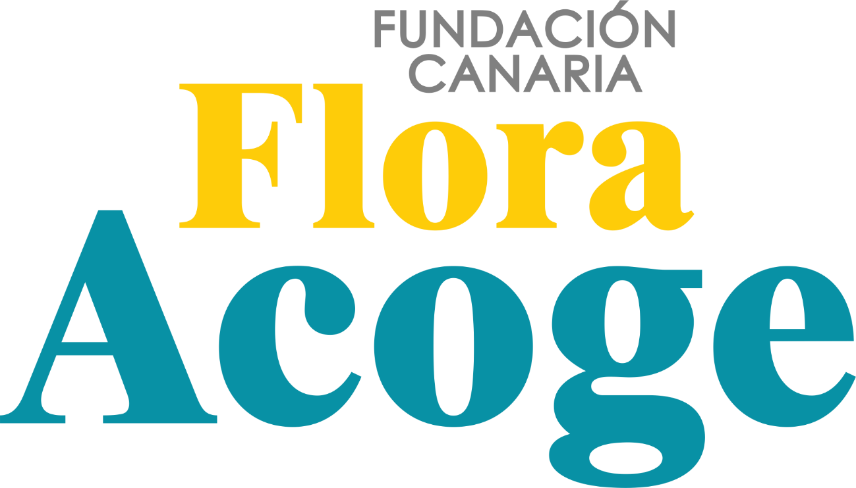

ÍNDICE
1.- INTRODUCCIÓN
2.- APROXIMACION TEÓRICA
3.- RECOMENDACIONES
4.- PROBLEMAS ESTILÍSTICOS
5.- CAMINAMOS HACIA LA IGUALDAD
6.- BIBLIOGRAFÍA

1.- INTRODUCCIÓN
El presente documento responde al compromiso de la Fundación Canaria Flora Acoge con la utilización de lenguaje no sexista, en lo que refiere al desempeño del Programa Inclusión Social, mediante la aplicación y desarrollo de sus proyectos, la acción del personal profesional, el voluntariado y en lo referente a todos los soportes técnicos que se elaboren y la información que se exponga mediante cualquier canal, medios de comunicación, redes sociales, etc.
Cuando nos expresamos debemos hacerlo desde la igualdad y la diversidad; es por ello, que este documento pretende, por un lado, realizar una aproximación teórica del lenguaje, y, por otro lado, ofrecer una serie de recomendaciones a la hora de comunicarnos, y contribuir a que la imagen de las mujeres y de los hombres tengan un trato ético e igualitario. Asumir este reto, favorecerá que la información ofrecida se haga desde la realidad, con calidad y eficacia, desde la democracia y la justicia.

2.- APROXIMACIÓN TEÓRICA.
Las definiciones que se ofrecen en algunos diccionarios, tales como el de la Real Academia de la Lengua Española, provocan desigualdad.
Así pues, en el diccionario mencionado, se ofrecen las siguientes deficiones por ejemplo:
- hombre público es “el que interviene públicamente en los negocios políticos”, pero mujer pública es una “ramera”.
- Barragán “esforzado, valiente” y barragana como “concubina en general”.
- Comadrón como “Cirujano que asiste a la mujer en el acto del parto” y comadrona como “partera (mujer que, sin tener estudio o titulación, ayuda o asiste a la parturienta).
- Enamorada como “ramera, mujer de mala vida” y enamorado como “que tiene amor”
- Ramera como “mujer que por oficio tiene relación carnal con hombres, mujer lasciva” y ramero como “halcón pequeño que salta de rama en rama”.

Estos son algunos de los ejemplos citados, pero existen muchos más; algunos diccionarios se expresan desde conceptos en desuso o peyorativos, sin contemplar los cambios sociales que se han ido dando a lo largo de la historia. Así mismo, existen ocupaciones laborales que aún constan en femenino, pero no en masculino, a pesar de que existen también, por ejemplo, azafata y azafato.
Las lenguas son sistemas de comunicación creados por los seres humanos a su imagen y semejanza; por ello, en sociedades en las que se establece una diferencia social entre los sexos, existen divergencias estructurales y de uso entre la manera de hablar de las mujeres y la de los varones, y la lengua creada por pueblos así caracterizados recoge y transmite una manera distinta de ver a unas y a otros.
Por tanto, el lenguaje es una forma de representarnos el mundo y tiene un doble poder reproductor y transformador de la realidad. En definitiva, la aplicación del enfoque de género, si bien no se limita al uso del lenguaje, sí requiere de éste para hacer un análisis de la realidad y proponer transformaciones más igualitarias visibilizando a mujeres y hombres.
Observar con mayor detenimiento las palabras orales y escritas que usamos, es una forma de reflexión y concienciación, para recordarnos y darnos cuenta de que la humanidad está formada por dos sexos.
Mencionar exclusivamente a hombres o a mujeres produce el efecto de excluir al otro sexo, no interpelarlo ni involucrarlo en nuestra gestión. Y los medios de comunicación juegan un papel determinante a la hora de corregir estos déficits. (Apuntes para la Igualdad, Cabildo de Tenerife).

3. RECOMENDACIONES
Usar el femenino siempre que corresponda al sexo de quien se escribe o habla, aunque sea infrecuente.
- El usuario ................................ la usuaria
- el jefe ..................................... la jefa

Recurrir a los genéricos universales que incluyan realmente a mujeres y hombres: persona, gente, población, infancia, profesorado, pueblo, ser humano, funcionariado.

-Las personas beneficiarias del servicio.
- La población atendida.

Usar tratamientos equivalentes
- Sr .......................................... Sra
- Hombre .................................. Mujer

Las barras pueden ser válidas en algunos casos, especialmente para documentos administrativos: formularios, fichas, impresos... La @ es mejor evitarla. No soluciona el problema a nivel oral.

Emplear los dos géneros gramaticales. En estos casos se sugiere concordarlos con el último artículo o sustantivo.
- Los nuevos trabajadores
- Los y las nuevas trabajadoras

Usos de nombres abstractos:
- Asesoría, tutoría, dirección, jefatura, titulación,
licenciatura, abogacía, jurídica, ...

En cargos y puestos: emplear el femenino cuando los cargos y puestos administrativos estén ocupados por mujeres.

- El jefe, el interventor, … - La jefa, la interventora, …

En caso de no conocerse el género se pueden alternar barras, paréntesis o arrobas procurando que su uso no sea excesivo. En algunas palabras es suficiente con suprimir el artículo.
el notario, el juez, el médico forense el/la notario/a, el/la juez/
el(a) médico(a) forense

Alternar las formas del masculino y el femenino. Emplear barras.
el interesado, los hijos, el/la interesado/a, la persona
el solicitante interesada, la descendencia,
el/la solicitante

Ofertas de empleo, concursos, oposiciones: Nombrar expresamente los dos géneros con dobletes de tipo o/a, o-a. Desdoblamientos los trabajadores y trabajadoras. Sustantivos de colectivos.
Titulados Superiores Candidatos Titulación Superior candidatos -
Fontaneros Limpiadoras candidatas, fontaneros-fontaneras,
limpiadoras-limpiadores
Usar sustantivos referidos a colectivos
El abonado deberá… La persona abonada
Se recomienda a los usuarios… Se recomienda un uso

TRUCO
La prueba de la inversión:
Para descubrir una frase sexista sustituye la palabra dudosa por su
correspondiente del género opuesto. Si la frase resulta inadecuada,
la original es sexista.

El término hombre: es conveniente usar el término hombre sólo cuando nos refiramos al sexo masculino. Para englobar a los dos sexos es preferible emplear términos genéricos, colectivos o los desdoblamientos hombres y mujeres o mujeres y hombres.
Uso sistemático del masculino: para evitar el abuso del masculino genérico, la lengua española posee muchos recursos, por ejemplo, colectivos, perífrasis, construcciones metonímicas, desdoblamientos, omisión de determinantes ante sustantivos de una sola terminación o estructuras con se. Todas estas soluciones no son posibles en todos los contextos. Se trata de optar por la más adecuada, es decir, aquella que, sin atentar contra la gramática, visualice a las mujeres en el discurso.

4. PROBLEMAS ESTILÍSTICOS.

La barra (/).
Entre los usos que la Ortografía de la Academia recoge para el signo barra (/), se halla el de indicar dos o más opciones posibles cuando se emplea entre dos palabras (solo/sólo, así mismo/asimismo) o entre una palabra y un morfema (Querido/a amigo/a). No obstante, y a pesar de que esté admitido, siempre que sea posible ha de evitarse separar con la barra la palabra y el morfema, pues afea el texto y dificulta su lectura, ya que si se opta por este recurso se habrá de utilizar no sólo en los sustantivos, sino en todos los elementos con los que concuerden.

La arroba @.
En determinados ámbitos, como el publicitario, se ha puesto de moda la utilización de la arroba al final de palabra (niñ@ para hacer referencia a niños y niñas). Este signo, supuestamente englobador de los dos sexos, no es recomendable, entre otras muchas razones, porque no es un signo lingüístico, sino un símbolo utilizado actualmente; por ejemplo, en las direcciones de correo electrónico y, como acabamos de decir, para ahorrar espacio, se puede recurrir a los dobletes por medio de la barra.

5. CAMINAMOS HACIA LA IGUALDAD.
- Debemos continuar hacia la igualdad de oportunidades. Es preciso ir removiendo los obstáculos que lo entorpecen, comenzando por medidas activas que favorezcan la conciliación de la vida laboral y familiar. En este cambio, es absolutamente necesario involucrar a los hombres, hacerlos cómplices.
- Ampliar y diversificar las noticias y hacer visibles a las mujeres en todos sus papeles.

- Erradicar una sobrevisibilidad negativa de las mujeres, en tanto que personas dependientes, anónimas o víctimas.
- Observar la publicidad sexista y denunciarla, demandando el mayor celo desde todos los ámbitos: entidades públicas y privadas.
- Contribuir a feminizar la sociedad, en democratizarla aportando otros valores, otras maneras de acercarnos a la realidad.
- Insistir en una educación en valores no sexistas que promuevan el cambio de las relaciones de dominio por las relaciones de igualdad.
- Habilitar recursos y procurar y promocionar el acceso de las mujeres a las nuevas tecnologías de la información y la comunicación, como gran herramienta no ya de futuro, sino de presente.
- Dar la importancia que merece al lenguaje como vehículo de transmisión de valores, siendo preciso mantener todo el empeño en el uso de un lenguaje no discriminatorio.
- Concienciar sobre la necesidad de que todas estas reflexiones sean compartidas e interiorizadas por los y las responsables de los proyectos sociales, bien sean instituciones públicas y/o privadas.

______________________________________________________________________
6. BIBLIOGRAFÍA.
Información recogida:
- Apuntes para la Igualdad, Lenguaje no sexista en medios de comunicación e igualdad, Cabildo de Tenerife. http://www.tenerife.es/portalcabtfe/es/elcabildo/publicacionescit/download/700/1839/443
- Servicio de Lenguas y Documentos. UNESCO.
http://unesdoc.unesco.org/images/0011/001149/114950so.pdf
- Guía para el uso no sexista del lenguaje, Gobierno de España, Instituto de la Mujer y para la Igualdad de Oportunidades.
https://www.inmujeres.gob.es/servRecursos/formacion/GuiasLengNoSexista/docs/Guiaslenguajenosexista_.pdf

En Arrecife de Lanzarote a 06 de junio de 2022

